빅프라이즈 14기 지원서
사진 (필수)  면접자 본인 확인을 위함 | 이름 |  | 생년월일 /  성별
사진 (필수)  면접자 본인 확인을 위함 | 실 거주지  (동 단위까지) |  | 학교
사진 (필수)  면접자 본인 확인을 위함 | 학과 / 학년 |  | 재학 / 휴학
사진 (필수)  면접자 본인 확인을 위함 | 희망 부서 | 기획부 / 디자인부 | 연락처 /  E-Mail

공모전 관련 활동 및 경험 (공모전 명 / 수상 여부)
*해당 항목은 결과에 영향을 주지 않습니다. 솔직하게 답변해 주세요.
프로그램/툴 활용 능력(MS Office Word, 미리캔버스 등 템플릿 제외)
* 활용 툴에 대한 본인의 능력을 상/중/하로 선택하여 기재해주세요.
* 자신의 grade를 가장 잘 나타낼 수 있는 예시작(이미지 또는 링크)과, 해당 grade를 선택한 이유를 기입해주세요.
* 타인의 템플릿으로 제작한 내용물은 기입할 수 없습니다.
* 예시작이 없을 경우 첨부하지 않아도 됩니다.
* 원활한 공모전 진행을 위해 디자인 툴 활용 능력은 가산점이 부여될 수 있습니다.
PPT/figma 제작 능력 (상/중/하)  이유 : | 포토샵/일러스트 및 디자인 툴 (상/중/하)  이유 :
예시를 지우고 입력하세요
예시)
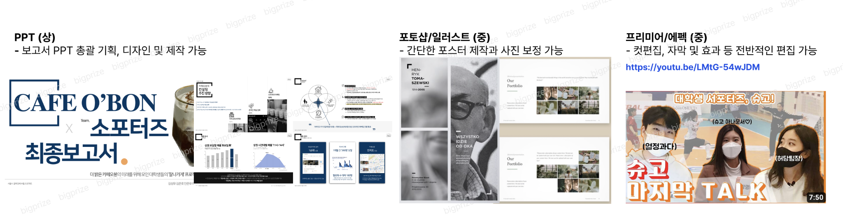

1.자기소개와 지원동기를 서술해주세요. (700자 이내)

2. 새로운 아이디어나 혁신적인 기획을 할 때 어떤 과정을 거치는지
경험에 기반한 사례를 들어 서술해 주세요. (700자 내외)

3. 본인 성격의 장단점을 이야기하고, 해당 성격이 팀프로젝트에서 어떠한 시너지를 발생시켰는지
서술하세요. (700자 내외)

[과제]
1. 아래에 제시된 과제를 주제로 기획서를 작성해주시기 바랍니다. (필수)
: 통찰력, 논리력, 크리에이티브, PPT 제작 능력, 아이디어 시각화 능력을 종합적으로 평가합니다.
: 기획서 형식으로 10page 내외 PPT 혹은 PDF 파일로 첨부해 주시기 바랍니다.

[주제]
과거 트렌드를 이끌었던 브랜드들이 다시 유행할 수 있도록 2030세대에게 어필하는 광고 캠페인을 제안해 주세요.
- 기업을 직접 선정하여 제안해 주세요.
- 브랜드 예시: 카카오스토리, 이디야, 네파 등

과제 형식
제안서 또는 아이디어 보드 중 택 1
(PPT 내 직접 제작하거나 이미지로 추출 후 PPT에 첨부하여 제출)

규격 및 분량
- 제안서: 10페이지 이내
- 아이디어 보드: 1페이지

유의사항
디자인 역량은 별도의 평가항목에 포함되지 않습니다.
광고 공모전 출품작 사례를 참고하면 과제 구성에 도움이 됩니다.
* IMC(Integrated Marketing Communications)는 통합 마케팅 커뮤니케이션의 약자로, 온/오프라인 광고, 소비자 참여 캠페인, 아이디어 제품, 기업 연계 마케팅 전략 등 자유롭게 제안해주세요.
* IMC 전략은 최소 1개이며, 다수 제안하셔도 무방합니다.

2. 자신의 기획 혹은 추가적인 역량을 보여줄 수 있는 포트폴리오를 제출해 주시기 바랍니다. (선택)
: 20MB 이하의 PDF 파일로 첨부해주시기 바랍니다.
*포트폴리오는 반드시 본인 작업물로만 구성되어야 합니다.
*사실과 다른 내용이 기재되어 있을 경우, 탈락 처리될 수 있습니다.

[필수체크 사항]

동아리 관련 소식이 인스타그램으로 업로드 됩니다.  빅프라이즈 공식 인스타그램 계정(@bigprize_official)을  팔로우하고 계십니까? | 예 / 아니오
빅프라이즈는 매주 금 7시~9시 서울에서 대면 정기 모임을 계획하고 있습니다.  참석 가능하십니까? | 예 / 아니오
빅프라이즈는 팀 활동 위주이며, 팀에서 공모전 출품을 진행합니다.  원활한 진행을 위해 1차 팀빌딩에 한하여 운영진이 개인의 역량을 고려해 팀 배정을 진행합니다.  운영진의 팀 배치 권한에 동의하십니까? | 예 / 아니오
책임감 있는 팀 활동을 위해 지각비 / 결석비 제도가 있음에  동의하십니까?  *¹ 지각비/결석비는 원활한 동아리 진행을 위해 사용되며, 회계 현황은 네이버 카페에 공개됩니다.  *² 대면 모임 활동 시 대관비가 별도 부과됩니다. | 예 / 아니오

＜면접 안내＞
전면 대면 방식으로 진행될 예정입니다. 가능한 일자 및 시간을 최대한 많이 체크해주세요.
9월 4일 (금) |  | 9월 6일 (일) |  | 9월 7일 (월)
18:00 – 19:00 |  | 10:30 – 11:00 |  | 18:00 – 19:00
19:00 – 20:00 |  | 11:00 – 12:00 |  | 19:00 – 20:00
20:00 – 21:00 |  | 12:00 – 13:00 |  | 20:00 – 21:00
21:00 – 22:00 |  | 14:00 – 15:00 |  | 21:00 – 22:00
 |  | 15:00 – 16:00
 |  | 16:00 – 17:00
 |  | 17:00 – 18:00
 |  | 18:00 – 19:00
 |  | 19:00 – 20:00
 |  | 21:00 – 22:00

※ 안내 사항
1. 지원서는 9월 1일 오후 11:59 까지 bigprize1@naver.com로 제출해주세요.
2. 제출 시 메일 제목과 지원서 파일명은 ‘[빅프 14기 지원서_지원자 이름]‘으로 해주세요.
ex. 메일 제목 및 지원서 파일명: 빅프 14기 지원서_홍길동
2. 과제 제출 시 파일명은 ‘[빅프 14기 과제_지원자 이름]‘으로 해주세요.
ex. 과제 파일명: 빅프 14기 과제_홍길동
3. 포트폴리오 제출 시 파일명은 ‘[빅프 14기 포트폴리오_지원자 이름]’으로 해주세요.
ex. 포트폴리오 파일명: 빅프 14기 포트폴리오_홍길동
4. 문의사항은 회장 황지연 010-6379-7923 혹은 부회장 김담우 010-7526-2324 으로 문의해주세요.

* 빅프라이즈에 지원해주셔서 감사합니다. 1차 합격 안내 및 면접 일정은 기입하신 휴대폰 번호로 개별 통보됩니다.

